Informe Cuarto Trimestre

Atención al Ciudadano 2016

# **INDICE**

# **OPORTUNIDAD DE ATENCIONES**

# **ATENCIONES POR CANALES**

1. **PLAN DE ACCIÓN**
2. **INTERVENCIÓN DEL CONTROL INTERNO DISCIPLINARIO**

## **OPORTUNIDAD DE ATENCIONES**

Durante el periodo comprendido entre el primero (1) de Octubre y el treinta (30) de Diciembre, la Agencia recibió un total de treinta y dos mil novecientos noventa y nueve (32.999) documentos, ciento ochenta y nueve menos que en el tercer trimestre, en el que ingresaron treinta y tres mil ciento ochenta y cuatro (33.184) documentos.

De los treinta y dos mil novecientos noventa y nueve (32.999), el grupo de atención al ciudadano, una vez conocido su contenido, tipificó como peticiones, quejas, reclamos, denuncia, sugerencias, consultas, solicitudes de información, entre otros, novecientos catorce (914) de ellos.

De los novecientos catorce (914) documentos tipificados se toma la muestra para análisis de novecientos siete (907) ya que se excluyen los tipificados como importante, dando lugar al análisis del siguiente comportamiento:

|  |  |  |
| --- | --- | --- |
| **GENERAL** | **TOTAL** | **%** |
| CUMPLE | 599 | 66% |
| CUMPLE/FUERA PLAZO | 146 | 16% |
| EN TERMINO | 51 | 6% |
| INCUMPLE/SIN RESPUESTA | 111 | 12% |
| **TOTAL** | **907** | **100%** |

El número de peticiones atendidas en tiempo como contestadas fuera de plazo, asciende a setecientos cuarenta y cinco (745), correspondiendo al 82% del total de documentos tipificados y contestados, porcentaje que se ve impactado por el 6% de los documentos que se encuentran en término para brindar respuesta.

Es imperioso hacer conocer que el grupo de Atención al Ciudadano efectúa una nueva verificación de las peticiones que en el cuadro se registran como **“INCUMPLE/SIN RESPUESTA”** en aras de poder verificar si ciertamente la entidad desatendió su deber de respuesta en oportunidad, deteniéndose a ver cada uno de los radicados que se relacionan con tal calificación y arribar a una conclusión sobre lo acontecido en cada trámite.

En este orden, una vez verificado cada uno de los radicados que en este renglón se ubican, se pudo establecer que:

|  |  |  |
| --- | --- | --- |
| **INCUMPLE** | **TOTAL** | **%** |
| CUMPLE FUERA DE TÉRMINO | 52 | 50% |
| CUMPLE SIN ANEXO | 23 | 22% |
| INCUMPLE SIN RESPUESTA | 29 | 28% |
| SE ENCUENTRA EN TÉRMINO | 1 | 1% |
| **TOTAL** | **105** | **100%** |

Arribada esta conclusión, se tiene que de los ciento cinco (105) documentos que el sistema reporta como **“INCUMPLE/SIN RESPUESTA”**, fueron contestados en tiempo y contestados luego del plazo para vencimiento un total de *setenta y cinco (75)*; y **veintinueve (29)** de esos ciento cinco no cuentan con oficio de salida sobre radicado padre, ni mención alguna en el acápite histórico del sistema que nos deje conocer qué sucedió con cada trámite.

El aseguramiento en la atención a este derecho fundamental por parte de servidores y colaboradores de la Agencia durante el cuarto trimestre, se mostró estable porcentualmente frente a lo atendido en el trimestre anterior, pues el total de peticiones incumplidas / sin respuesta ascendió un punto, pasando de 28 a 29; y la causa que dio lugar a esta consecuencia fue la desatención del procedimiento a peticiones.

Ahora bien, de las de las novecientas siete (907) solicitudes tipificadas, se tiene que setenta y ocho ingresaron a través de la **PÁGINA WEB**, es decir, ciento (100) menos respecto de las ciento setenta y ocho (178) que se recibieron por este canal en el trimestre anterior, lo que evidencia decrecimiento en su utilización durante el año, debiendo precisarse que para el mes de Diciembre este canal presentó fallas de servicio, que seguramente incidió significativamente en el resultado.

La siguiente es la muestra estadística:

|  |  |  |
| --- | --- | --- |
| **PETICIONES VIA WEB** | **TOTAL** | **%** |
| CUMPLE | 55 | 71% |
| CUMPLE/FUERA PLAZO | 12 | 15% |
| INCUMPLE/SIN RESPUESTA | 11 | 14% |
| **TOTAL** | **78** | **100%** |

En materia de **SUGERENCIAS**, este periodo se tuvo un total de diecisiete (17), cuatro menos frente a las veinte un (21) del trimestre anterior, y su atención fue del 71%, ello sin poder considerar aquel 29% que se hallan en término para respuesta, y no se presentó incumplimiento.

|  |  |  |
| --- | --- | --- |
| **SUGERENCIA** | **TOTAL** | **%** |
| CUMPLE | 12 | 71% |
| EN TERMINO | 5 | 29% |
| **TOTAL** | **17** | **100%** |

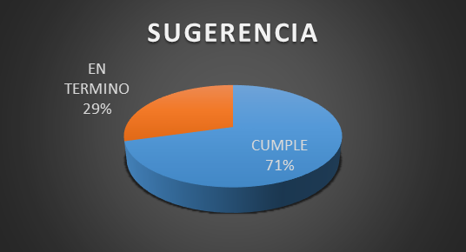

Sobre los **RECLAMOS**, el total es de cincuenta y siete (57) para el último cuatrimestre del año, cuarenta y cinco (45) menos de los recibidos en el tercer trimestre que ascendieron a ciento dos (102), con una atención del noventa y un por ciento (91%), ello sin contar el cuatro por ciento (4%) que se encuentra dentro del término para respuesta.

Los tres (3) reclamos que el sistema refleja como incumplidos/ sin respuesta, durante el ejercicio de trazabilidad permitió establecer que todos fueron contestados fuera de plazo. En este orden de ideas la atención a esta modalidad de petición es de cincuenta y cinco (55) reclamos contestados y dos (2) en término. Se reitera que las respuestas dieron todas luego de superado el plazo para contestar, por lo que el sistema automáticamente marcó el incumplimiento.

|  |  |  |
| --- | --- | --- |
| **RECLAMO** | **TOTAL** | **%** |
| CUMPLE | 45 | 79% |
| CUMPLE/FUERA PLAZO | 7 | 12% |
| EN TERMINO | 2 | 4% |
| INCUMPLE/SIN RESPUESTA | 3 | 5% |
| **TOTAL** | **57** | **100%** |

Las **QUEJAS**, recepcionadas fueron en total dos (2), esto es, cuatro (4) menos de las seis (6) recibidas en el trimestre anterior, cifra que en el año muestra un decrecimiento significativo. La atención a aquellas se dio en un 100%.

|  |  |  |
| --- | --- | --- |
| **QUEJA** | **TOTAL** | **%** |
| CUMPLE | 2 | 100% |
| **TOTAL** | **2** | **100%** |

Sobre las **DENUNCIAS** debe decirse que se recibieron diez (10), cuatro más frente al periodo inmediatamente anterior que ascendió a seis (6), y de ellas nueve (9) fueron contestadas, y tan solo una (1) quedo como incumple sin respuesta, pero ejecutado el seguimiento se tiene que se dio respuesta fuera de plazo y en el sistema quedó registrado el antecedente.

|  |  |  |
| --- | --- | --- |
| **DENUNCIA** | **TOTAL** | **%** |
| CUMPLE | 8 | 80% |
| CUMPLE/FUERA DE PLAZO | 1 | 10% |
| INCUMPLE/SIN RESPUESTA | 1 | 10% |
| **TOTAL** | **10** | **100%** |

Como **PETICIONES** se tipificaron doscientas setenta (270), esto es ciento cincuenta y dos (152) menos que en el trimestre anterior en que se estimaron como tales cuatrocientas cuarenta (440). La atención para el último trimestre fue del 86%, sin tomar en consideración el 6% que figura en término para respuesta.

Frente al nueve por ciento (9%) que el sistema califica como **INCUMPLE/SIN RESPUESTA**, y que asciende a veinticuatro (24), luego de efectuado el seguimiento y análisis en el sistema, se pudo constatar que trece (13) tuvieron respuesta (fuera de plazo y/o sin anexo incluido); y **diez (10) peticiones** de aquellas veinticuatro relacionadas, no tienen incluido el documento de respuesta ni les figura anotación alguna en el sistema, lo cual afecta positivamente sobre el total de atención a las peticiones.

|  |  |  |
| --- | --- | --- |
| **PETICIÓN** | **TOTAL** | **%** |
| CUMPLE | 191 | 71% |
| CUMPLE/FUERA DE PLAZO | 40 | 15% |
| EN TERMINO | 15 | 6% |
| INCUMPLE/SIN RESPUESTA | 24 | 9% |
| **TOTAL** | **270** | **100%** |

**ENTES DE CONTROL** El número de documentos ingresados a la Agencia por las entidades de control (Contraloría, Fiscalía, Procuraduría, Congreso, Defensoría, Supertransporte, Veedurías, Personerías) fue de ciento cincuenta y cinco (155) doscientos noventa y cinco (295) menos que en el tercer trimestre en el que la cifra llegó a cuatrocientos cincuenta (450). De los ciento cincuenta y cinco (155) el grupo de atención al ciudadano tipificó como entes de control veintiocho (28) en tanto estos contenían un requerimiento específico, en el marco del derecho de petición, para la Agencia.

La atención brindada se cumplió en un 78% ya que el 7% restante se halla en término para respuesta. Las cuatro (4) peticiones de ente de control que se registran como **INCUMPLE/SIN RESPUESTA** al realizar el seguimiento a cada una se pudo evidenciar que las mismas se respondieron fuera de plazo.

Se insiste en que el seguimiento y control de atenciones a entes de control, corresponde directamente a la Oficina de Control Interno de la Agencia, conforme lo señala la ley y desde el Grupo de Atención al Ciudadano coadyuvamos en mantener vigente las acciones y estrategias que velan por la atención de contestación oportuna y completa a los mismos.

|  |  |  |
| --- | --- | --- |
| **ENTE CONTROL** | **TOTAL** | **%** |
| CUMPLE | 21 | 75% |
| CUMPLE/FUERA PLAZO | 2 | 7% |
| INCUMPLE/SIN RESPUESTA | 5 | 18% |
| **TOTAL** | **28** | **100%** |

El Grupo de Atención al Ciudadano permaneció atento a su compromiso de orientar sus actividades de forma que llevaran a minimizar las respuestas fuera de plazo, así como a actuar sobre las novedades acaecidas en el Sistema de Gestión Documental –Orfeo-, tal como el no evidenciamiento de inclusión de los oficios de respuesta; la inclusión fuera de tiempo de los oficios de respuesta o inclusión del oficio de respuesta pero de manera independiente quedando en el radicado padre solo el borrador de contestación, factores que evidenciaron en la vigencia el errado uso del sistema y, lo más importante, la alteración negativa de las estadísticas.

Bajo las políticas trazadas para obrar sobre tales novedades, se desarrollaron en el último trimestre cuatro (4) charlas sobre petición y lenguaje claro, para un total de veintidós (22) charlas en materia de derecho de petición, protocolos de servicio y lenguaje claro, en las que además se incluyó un capítulo sobre el manejo de documentos y trámite en Orfeo; sobre este último tema se trabajó conjuntamente con el área de archivo y correspondencia para incentivar acciones que impactaran positivamente el conocimiento y manejo del sistema de gestión documental –Orfeo- en tanto se trata de un tema de competencia de dicha área, las cuales se han venido poniendo en práctica a través de los bibliotecólogos que se ubican en cada Vicepresidencia, quienes han colaborado brindado las aclaraciones, ilustraciones y soportes que sobre el procedimiento los funcionarios han requerido. Así mismo se mantiene activo el aplicativo para el programa UNIANI en el que se ofrece capacitación virtual sobre el sistema de gestión documental y sobre el que pueden volver los usuarios para resolver cualquier inquietud que surja, ya que aborda las inquietudes más comunes de estos.

Expuesto lo anterior, como parte de la dinámica que comporta ésta labor, a continuación, se detallan los temas que cobijaron los reclamos, quejas y sugerencias recibidas en la Agencia, durante este cuarto trimestre del año:



**SUGERENCIAS**

* **Pavimentación general de la vía Bogotá –Girardot y arreglo caída de bancadas**
* **Apertura vía veredal.**
* **Inclusión de drones para controlar accidentalidad en la vía La Ceja-Rionegro.**
* **Apretura de vía 2860 metros comunidad campesina Pangote para sacar fruta y leche.**
* **Construcción de vía para Cumarimbo –Vichada**
* **Arreglo fuga de agua planta ubicada Km 1.2 de la autopista Medellín- Bogotá y buscar estrategia efectiva para traslado de agua de una planta a otra.**

**RECLAMOS**

* **Mal manejo de aguas lluvias en la vía Bogotá Villeta.**
* **Respuesta a carta del 24 de junio de 2016**
* **Reclamo de servicio pasajeros aeropuertos Ernesto Cortizzos y Alfonso Bonilla Aragón.**
* **Seguimiento e inspección a las ofertas laborales de la empresa que construye la carretera Girardot Cambao –Pto Bogotá, no emplean las personas del pueblo.**

**QUEJAS**

* **Reunión de socialización del proyecto vial 4g Mulaló - Loboguerrero a cargo de la funcionaria de COVIMAR Maricela Martínez y en dicha reunión por favor solicitamos más claridad y más especificidad en preguntas puntuales que se le hacen a los funcionarios del consorcio.**

**LOS TEMAS MÁS SOLICITADOS**

*Resulta oportuno mencionar que sobresalieron las llamadas del género masculino con un porcentaje de* ***52,22%****, cuyo aumento fue del* ***4.4 %*** *respecto al trimestre anterior, entre tanto, las llamadas del género femenino correspondieron a un* ***47.78%,*** *cuyas peticiones verbales a la entidad se enfocaron en temas de permisos con un* ***24,33%,*** *(Tarifa Diferencial) de los proyectos a cargo de la entidad con un promedio de* ***19.30%****; seguimiento a radicados con un* ***20.57%****; área predial* ***14,24%*** *y, por último información general de la Agencia Nacional de Infraestructura con un* ***21.41%****, dichos requerimientos recayeron en la Vicepresidencia de Gestión Contractual mayoritariamente.*

**PLAN DE ACCIÓN**



Se concibieron para la vigencia 2016 las siguientes actividades:

**1.** Afianzamiento de la Cultura de Servicio al Ciudadano; **2.** Desarrollar estrategia que impacte la atención oportuna a PQRS; **3.** Retroalimentar la cantidad y calidad de contenidos informativos ubicados en la página Web; **4.** Elaborar y presentar el Informe Trimestral de atención al ciudadano. **5.** Elaborar y presentar el Informe de plan anticorrupción y atención al ciudadano **6.** Participar en las Ferias de Servicio al Ciudadano

1. **Afianzamiento de la cultura de servicio al ciudadano**

Durante el cuarto trimestre se brindaron cuatro ***(4) charlas*** sobre derecho de petición, protocolos de servicio, lenguaje claro, accesibilidad y Orfeo, y se mantuvo el esquema de grupos de máximo 15 a 20 personas en tanto ha evidenciado la facilidad en la interacción personal como eficacia en la apropiación de los contenidos. Esta actividad se ha visto robustecida con la plataforma virtual de aprendizaje [WWW.UNIANI.NET](http://WWW.UNIANI.NET) en la que, específicamente la propuesta de protocolos de servicio y Orfeo, han servido para afianzar el conocimiento de tales temarios, veinticuatro horas al día y desde cualquier lugar.

# **Desarrollar estrategia que impacte la atención oportuna a PQRS**

Pese a que en el primer semestre se inició el estudio y análisis de dos (2) ideas: **1**. En el Outlook abrir una ventana recordatoria, días previos al vencimiento de la petición y; **2.** Se planteó la propuesta de utilizar el calendario que tiene Outlook, de manera que faltando cinco días antes del vencimiento de la PQRS el titular del trámite recibiera un aviso similar al de recordatorio de reunión o cita, ambas opciones debieron descartarse porque el sistema operativamente no lo permitió y no facilitaba la posibilidad de atender el propósito perseguido de recordatorio y control de plazos.

Dado que en el Plan de Acción se fijó que para el mes de Agosto de 2016 en reunión de Comité MIPG era el plazo máximo para presentar las ideas, se surtieron tres adicionales, así:

***3.*** ***MENSAJE REPETITIVO***: Haciendo uso de ORFEO y una de sus aplicaciones que permite hacer seguimiento directo a la solicitud de manera correctiva, generando en la bandeja del funcionario un mensaje repetitivo en la bandeja de Outlook el cual llegará de manera permanente hasta tanto la solicitud no sea contestada si pasados 3 días de la alerta se activa el mensaje que indica que la solicitud aún no ha sido contestada, y el mismo mensaje será remitido al jefe de área para que este le pueda hacer seguimiento al incumplimiento.

**4.** ***INFORME SEMANAL****:* Haciendo uso de ORFEO, se habilita una herramienta que filtra las solicitudes que ingresan a la entidad, y genera un reporte al Grupo de Atención al Ciudadano semanalmente, de las solicitudes que están por vencer o ya han vencido para que el área haga el seguimiento respectivo.

Estas opciones también fueros desechadas por no ser posible su aplicación dentro del sistema Orfeo.

La última sugerencia que se trabajó conjuntamente con el grupo de trabajo de archivo y correspondencia y que pudo hacer parte del sistema Orfeo e iniciar su aplicación consiste en:

**5.** ***NO PERMITE ARCHIVAR UN RADICADO DE ENTRADA SI NO TIENE ANEXA UNA SALIDA DE RESPUESTA***

Cuando se intente archivar un radicado de entrada (-2) y no tenga anexo en la pestaña documentos un radicado de salida (-1), el sistema no permitirá ejecutar la acción y mostrará un mensaje de alerta similar al siguiente:

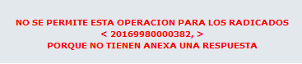

Esta estrategia piloto se aplicó a partir del mes de Septiembre de 2016 y de acuerdo con las tipificaciones realizadas en el informe del cuarto trimestre, se evidenciaron veintinueve (29) trámites sin respuesta incluida ni aplicación de acción alguna para estimar su trazabilidad y comportamiento.

**3. Retroalimentar la cantidad y calidad de contenidos informativos ubicados en la página Web**

Se hizo entrega formal del glosario de la entidad tomando para principios de Octubre, y para su construcción se mantuvo el criterio de tener como base la información contenida en el glosario del Sistema Integrado de Gestión –SIG- y la del glosario de la página web.

Pese a que se había dado inicio en el tercer trimestre, al trabajo de retroalimentación e inclusión de nuevas preguntas frecuentes con apoyo en las comunicaciones que se elevaron a los gerentes de las áreas y a los supervisores de todos los modos de transporte, en aras de impactar en la minimización de ingreso de peticiones a la entidad, su recaudo ha sido lento y por tanto para el cuarto trimestre la actividad no pudo culminarse.

**4. Elaborar y presentar el informe trimestral de atención al ciudadano**

Esta actividad se agotó en tiempo y los informes del primer, segundo y tercer trimestre se elaboraron y publicaron en la página web de la entidad dentro de las oportunidades acordadas para la presente vigencia, en el espacio de participación ciudadana, los cuales evidencian el tratamiento dado a los trámites de petición.

**5. Elaborar y presentar el Informe de plan anticorrupción y atención al ciudadano**

Este informe se rinde cada cuatro meses y en él las áreas involucradas evidenciamos la gestión materializada frente a cada uno de los compromisos trazados en el plan de acción; de manera que en esta ocasión la Agencia publicó en la página web el seguimiento a las actividades sobre gestión del riesgo de corrupción, rendición de cuentas, estrategia de atención al ciudadano y transparencia y acceso a la información, que en éste se incorporaron y se han agotado en el primer cuatrienio.

**6.** **Participar en las Ferias de Servicio al Ciudadano**

El 29 de abril de 2016 la Agencia participó en la Feria de Servicio al Ciudadano que tuvo lugar en la ciudad de Quibdó departamento del Chocó, durante la cual se llevó a cabo la difusión del proyecto de adecuación, modernización y mantenimiento del aeropuerto el Caraño que actualmente gestiona la entidad a través de la concesión centro norte, la recepción de inquietudes sobre éste y la divulgación de los demás proyectos a cargo de la Agencia con impacto en la zona limítrofe al departamento que involucra el modo carretero principalmente.

Desde el 29 de abril de 2016 en que la Agencia participó en la Feria de Servicio al Ciudadano que tuvo lugar en la ciudad de Quibdó departamento del Chocó, y desde el 13 al 26 de Junio en que la Agencia participó en la vuelta a Colombia de ciclismo, abordo del bus de “Infraestructura en marcha”, en el que recorrió más de 1.700 kilómetros y atendió a más de tres mil doscientos (3.200) ciudadanos, el Grupo de Atención al Ciudadano dio aviso oportuno a la Gerencia de Planeación de la entidad para eliminar esta actividad del Plan de Acción, ya que por razones de austeridad del gasto, ordenadas por la Presidencia de la República, no se cuenta con recursos presupuestales para dar continuidad a la participación de la Agencia en estas Ferias.

***PERCEPCIÓN – ÁTENCIÓN PRESENCIAL***

**ENCUESTAS DE PERCEPCIÓN** **CIUDADANA**

En atención directa al público se recibieron un total de **3.579** ciudadanos durante el cuarto trimestre de la vigencia 2016. De los cuales 79 diligenciaron voluntariamente el formulario de atención directa al público que arrojó los siguientes resultados frente a la percepción de atención:

A la pregunta: ¿La atención e información fue clara, oportuna y completa? **50** de ellos respondieron (SI) **4** respondieron (NO), mientras que (**25)** no opinaron al respecto. Así lo ilustra la siguiente tabla porcentualmente:

|  |  |  |
| --- | --- | --- |
| **PERCEPCIÓN DEL CIUDADANO EN ATENCIÓN PRESENCIAL** | | |
| **¿La atención e información fue clara, oportuna y completa?** | **Número de personas** | **%** |
| SI | 50 | 63% |
| NO | 4 | 5% |
| NO RESPONDE | 25 | 32% |
| **TOTAL** | **79** | **100%** |

***TEMAS MÁS CONSULTADOS***

* *Estado y trámite de permisos.*
* *Estado de trámite derechos de petición.*
* *Afectación de Predios por construcción de vías.*
* *Pagos de Predios*
* *Información sobre los Proyectos a cargo de la Agencia.*

# ***PERCEPCIÓN – PÁGINA WEB***

Los ciudadanos que hicieron requerimientos a la Agencia durante el último trimestre del año 2016, pudieron hacer seguimiento a sus números de radicados por medio de la página web de la entidad, y allí de manera voluntaria catorce (**14**) personas diligenciaron la encuesta de satisfacción, cuyos resultados refleja la siguiente tabla:

|  |  |  |  |
| --- | --- | --- | --- |
| **PERCEPCIÓN RECIBIDA POR PÁGINA WEB** | | | |
| **Calificación Público** | **Aspectos** | **Número de Personas** | **Porcentaje** |
| 3 puntos | Oportuno, claro, de fondo y notificado | 1 | 7% |
| 2 puntos | Oportuno, (no) claro, no completo o de fondo y notificado | 6 | 43% |
| 1 punto | No oportuno, no claro, incompleto (completo), no de fondo (de fondo) y sin notificar | 7 | 50% |
| **TOTAL** |  | **14** | **100%** |

Es importante anotar que adelantada la trazabilidad y análisis a cada uno de los radicados enunciados por los ciudadanos en la encuesta, se pudo evidenciar que en todos los casos se remitieron las respuestas a los requerimientos de los ciudadanos; y las observaciones elevadas por éstos, abordaron temas diferentes al trámite que surtieron ante la Agencia.

***PERCEPCIÓN – mensajero***



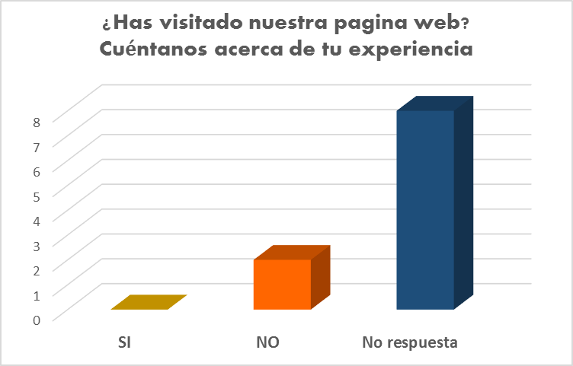



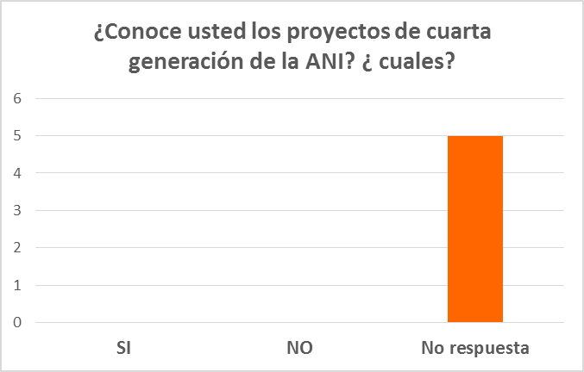



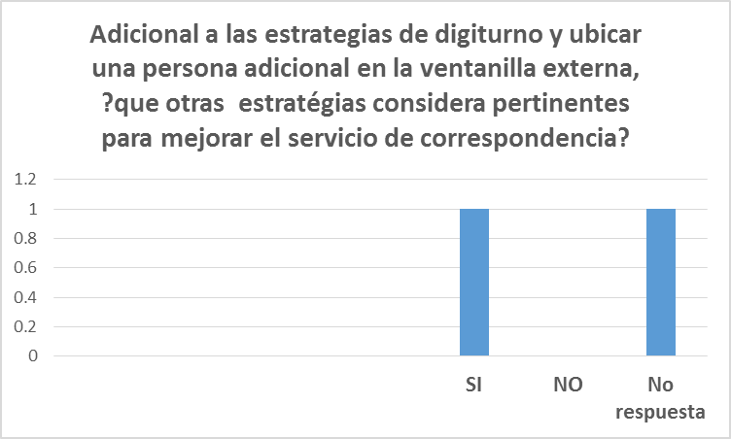

***Algunas consideraciones desde el Grupo de Atención al Ciudadano:***



* De acuerdo a las opiniones recibidas en el Mensajero, los ciudadanos más allá de participar con el diligenciamiento de las preguntas semanales, exponen su inconformidad respecto al servicio de radicación.
* Es de resaltar la estrategia implementada por el área de Archivo y Correspondencia, referente a la fila preferente para la radicación de máximo 5 documentos.
* Desde el Grupo de Trabajo se recomienda que con el objetivo de atender las sugerencias manifestadas por los ciudadanos y en caso de tener un gran número de personas radicando, se haga uso alterno de las ventanillas de radicación interna para mitigar el volumen y descongestionar las filas.

# **4. INTERVENCIÓN DEL CONTROL INTERNO DISCIPLINARIO**

El Grupo de Trabajo de Disciplinario de la Agencia Nacional de Infraestructura colabora oportuna y ajustadamente con Atención al Ciudadano llevando en tiempo el control preventivo y posterior sobre las peticiones desatendidas por los profesionales a cargo de su atención y trámite, concluyéndose que para el cuarto trimestre de 2016 *no hubo inició* de indagación preliminar disciplinaria alguna por presunta falta oportuna de atención a derecho de petición.

Resulta oportuno reiterar lo enunciado en el informe anterior en el sentido de dar a conocer que como gestión preventiva por parte del área disciplinaria en materia de derecho de petición, el grupo tiene en curso tres (**3**) indagaciones preliminares contra servidor público, y dos (**2**) investigaciones disciplinarias. Igualmente, que en los cinco años de existencia de la Agencia ha adelantado treinta y dos (**32**) actuaciones disciplinarias.